Produktspesifikasjon for

Kryssystem (917)
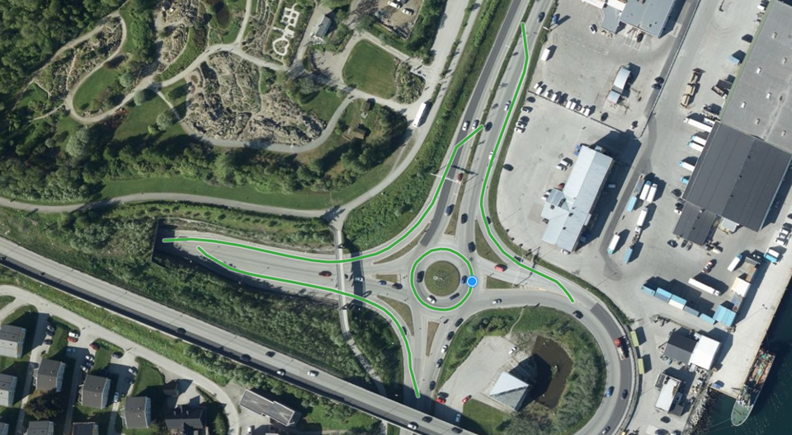
Figur 1 Kryssystem, her merket som blått punkt, bestående av rundkjøring og egne avkjøringsfelt for E8 i Tromsø. (Foto: Fra Vegkart)

Innhold
1 Innledning 2
2 Om vegobjekttypen 2
3 Bruksområder 2
4 Registreringsregler med eksempler 3
5 Relasjoner 7
6 Egenskapstyper 8
7 UML-modell 8

Innledning
Dette er en produktspesifikasjon for vegobjekttypen Kryssystem i NVDB. Produktspesifikasjon er oppdatert i henhold til Datakatalogversjon 2.28
Sist oppdater dato: 2022.03.10.

Om vegobjekttypen
Tabell 2-1 gir generell Informasjon om vegobjekttypen hentet fra Datakatalogen.
Tabell 2-1 Informasjon om vegobjekttypen
Navn vegobjekttype: | Kryssystem
Definisjon: | Angir hvilke deler av et kryss som forvaltningsmessig sett hører sammen
Representasjon i vegnettet: | Punkt
Kategoritilhørighet | Kategori 1 - Nasjonale data 1
Sideposisjonsrelevant: | Nei
Kjørefeltrelevant: | Nei
Krav om morobjekt | Nei
Kan registreres på konnekteringslenke | Ja

Bruksområder
Tabell 3-1 gir oversikt over viktige bruksområder for NVDB-data. Det er markert hvilke av disse som er aktuelt for denne vegobjekttypen. I noen tilfeller er det gitt mer utfyllende informasjon.
Tabell 3-1 Oversikt over bruksområder
Bruksområde | Relevant | Utfyllende informasjon
NTP - Oversiktsplanlegging | X
Vegnett - navigasjon | X
Statistikk | X
Beredskap | X
Sikkerhet | X
ITS | X
VTS – Info | X
Klima – Miljø | X
Vegliste – framkommelighet | X
Drift og vedlikehold | X
Annet bruksområde

Registreringsregler med eksempler

Registreringsregler
Nedenfor presenteres regler for registrering av data knyttet til gjeldende vegobjekttype. For noen regler er det i kolonne til høyre referert til utfyllende eksempler.
Nr. |  | Regel | Eks.
1 |  | Generelt
 | a | En forekomst av vegobjekttype Kryssystem angir sammen med objekttypen Kryssdel (918) hvilke deler av et kryss som forvaltningsmessig sett hører sammen. De enkelte delene i et kryssystem som består av ramper og rundkjøringer kalles for kryssdeler, og defineres som egen objekttype, Kryssdel (918). | 4.2.1  4.2.2
 | b | I noen tilfeller vil også f.eks. veg over eller under annen veg være en del av kryssystemet. | 4.2.3
 | c | Kryssystemets posisjon er en del av den sammensatte koblingsnøkkelen kalt Vegsystemreferanse. V830 Nasjonalt vegreferansesystem har en fullstendig beskrivelse av Vegsystemreferansen. | 4.2.5
2 |  | Omfang – hva skal registreres
 | a | Alle rundkjøringer og rampesystemer skal defineres som kryssystemer. | 4.2.6
3 |  | Forekomster – oppdeling ved registrering
 | a | Kryssystem skal registreres som ett objekt som representerer hele kryssystemet.
4 |  | Egengeometri
 | a | Kryssystem skal ikke ha egengeometri.
5 |  | Egenskapsdata
 | a | Det framkommer av oversikten i kapittel 6.1 hvilke egenskapstyper som kan angis for denne vegobjekttypen. Her framkommer det også hvilken informasjon som er absolutt påkrevd (1), påkrevd (2), betinget (3) og opsjonell (4). I kapittel 7.3 finnes UML-modell som gir oversikt over egenskaper og tilhørende tillatte verdier.
 | b | Egenskapstype ID angir en unik ID for kryssystemet tilhørende det aktuelle vegsystemet. ID-nummereringen følger ikke et bestemt mønster. Det betyr at når det f.eks. bygges en ny rundkjøring mellom to andre rundkjøringer, så vil ikke ID for den nye kryssystemet få et nummer som ligger mellom ID for de to eksisterende rundkjøringene.
6 |  | Relasjoner
 | a | Det framkommer av kapittel 0 hvilke relasjoner vegobjekttype kan inngå i. I kapittel 7.1 finnes UML-modell som gir oversikt over relasjoner.
 | b | Den enkelte rampe, rundkjøring eller annen del av vegen som skal høre til kryssystemet vil registreres som Kryssdel (918). Kryssdel (918) har en assosiasjon til Kryssystem, og viser med det hvilke deler av vegnettet som hører til det enkelte Kryssystem.
7 |  | Lignende vegobjekttyper i Datakatalogen
 | a | Sammenstilt danner objekttypene Vegsystem (915), Strekning (916), Kryssystem (som denne spesifikasjonen beskriver), Kryssdel (918), Sideanlegg (919) og Sideanleggsdel (920) oppslagsnøkkel og rapporteringsnøkkel i NVDB.
 | b | Vegreferanse (532) var objekttypen som frem til regionreformen i 2020 ble benyttet som oppslagsnøkkel og rapporteringsnøkkel i NVDB.
 | c | Vegkryss (37) er en objekttype som inneholder mer detaljert informasjon om vegkrysset, men er ikke en del av referansesystemet.
8 |  | Stedfesting til vegnettet i NVDB
 | a | Kryssystem skal stedfestes på den vegen kryssystemet forvaltningsmessig hører til. Objektets stedfesting vil vise «hvor langs vegen» vi finner dette kryssystemet, og kalles ofte for kryssystemets ankerpunkt. | 4.2.1
 | b | For kryss med ramper stedfestes kryssystemobjektet på et representativt punkt på vegen. Et slikt kryssystem vil bestå av flere kryssdeler. | 4.2.1
 | c | Kryssystem som bare består av en rundkjøring skal stedfestes på veglenka der denne treffer rundkjøringen i forhold til vegens metreringsretning. | 4.2.2
 | d | Der det også finnes ramper på utsiden av rundkjøringen som egne avkjøringsfelt, så defineres disse som egne kryssdeler tilhørende kryssystemet for rundkjøringen. | 4.2.4
 | e | To eller flere kryssystemer kan ikke stedfestes i samme posisjon. Kryssystem skal rapporteres med sin unike vegsystemreferanse.

Eksempler

Kryssystem for E6 ved Nydal
Eksempelet viser et tradisjonelt kryssystem for E6 bestående av fire ramper. Fylkesvegen over E6 «eier» rundkjøringene rampene er koblet til, se 4.2.2. Objektet Kryssystem er stedfestet på en representativ posisjon på E6 (blått punkt). Dette punktet kalles for kryssystemets ankerpunkt.
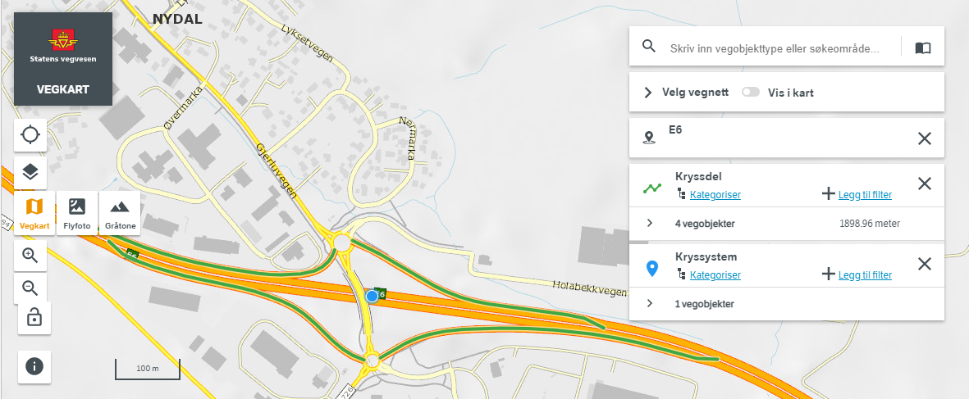 | EGENSKAPSDATA:  - ID: 1720
Foto: Vegkart

Kryssystem for fv. 1726 ved Nydal
Eksemplet viser hvordan de to rundkjøringene på fv. 1726 i samme eksempelet som i 4.2.1 er definert som kryssystemer. Den enkelte rundkjøring er sitt eget kryssystem (de blå punktene), og består av hver sin kryssdel, altså rundkjøringen. Objektet Kryssystem har sitt ankerpunkt på veglenka der denne treffer rundkjøringen i vegens metreringsretning.
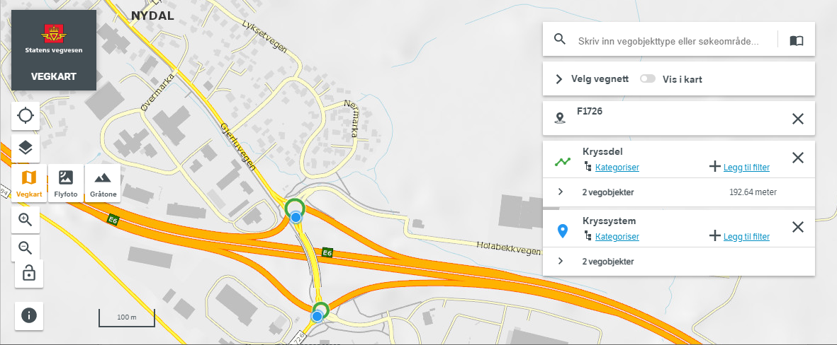 | EGENSKAPSDATA  Kryssystem sørlige rundkjøring:  - ID: 1000  Krysssystem nordlige rundkjøring:  - ID: 1001
Foto: Vegkart

Kryssystem for E6 ved Berger
Eksemplet viser et mer komplekst kryssystem enn de foregående eksemplene. Krysset har en spesiell utforming, og alle ramper, rundkjøringer og vegen som krysser under E6 er administrativt bestemt at hører til dette kryssystemet. Objektet Kryssystem har sitt ankerpunkt på en representativ posisjon på E6 (blått punkt).
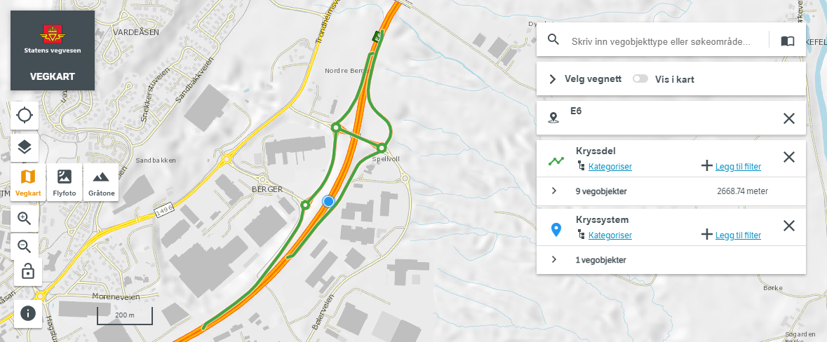 | EGENSKAPSDATA  - ID: 1048
Foto: Vegkart

Kryssystem for E8 i Tromsø
Eksempelet viser en rundkjøring der det også er bygget egne avkjøringsfelt i tilknytning til rundkjøringen. I slike tilfeller vil kryssystemet (blått punkt) bestå av både rundkjøringen og feltene utenfor rundkjøringen.
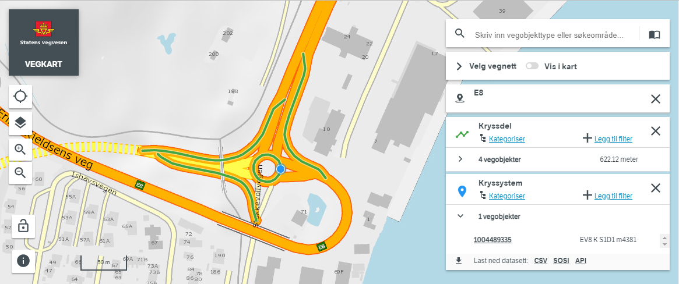 | EGENSKAPSDATA:  - ID: 1000
Foto: Vegkart

Kryssystemets posisjon – en del av vegsystemreferansen
Vegsystemreferansen, som benyttes som oppslagsnøkkel og rapporteringsnøkkel for data i NVDB, består av egenskaper fra flere vegobjekttyper. Vegsystemreferansen i kryssystemets ankerpunkt viser hvor på hovedløpet (eller armen) til vegen krysset befinner seg på. Denne referansen vil være en del av vegsystemreferansen for alle kryssdeler kryssystemet består av.
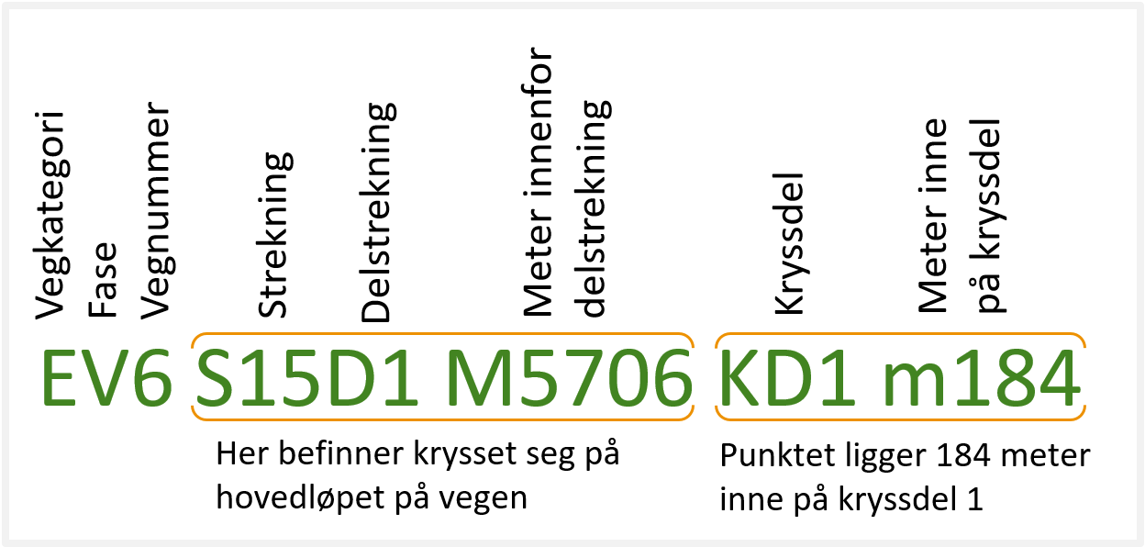

Hvilke deler av vegnettet kan ha kryssystemer
Ramper og rundkjøringer skal defineres som kryssystemer. For vegnettet for gående og syklende varierer dette kravet noe. Tabellen viser hvilke krav som gjelder.
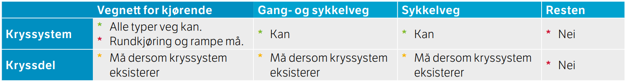

Tabell fra V830, Nasjonalt vegreferansesystem

Relasjoner
Nedenfor er det listet opp relasjoner som kan settes opp mellom Kryssystem og andre vegobjekttyper. Som alternativ til begrepet relasjon benyttes «Mor-datter», «Assosiasjoner» og «Tillatt sammenheng». Det vises både relasjoner der Kryssystem inngår som morobjekt og der Kryssystem inngår som datterobjekt. Det skilles mellom følgende relasjonstyper:
1 – Komposisjon – Komp - Består av/er del av
2 – Aggregering – Agr - Har/tilhører
3 – Assosiasjon – Asso - Har tilkoplet/er koplet til
«B inf A» angir om det er krav til at stedfestingen til vegnettet for datterobjekt skal være innenfor stedfesting til morobjekt. «Delvis» betyr at utstrekning må være innenfor, men sideposisjon og/eller feltkode kan avvike.
Mulige morobjekter
Morobjekt |  | Relasjonstype |  | Datterobjekt |  | Relasjonsinfo
Id | Navn | Id | Navn | Id | Navn | B inf A | Id
Figur 2 Mulige «morobjekt» for vegobjekttype
Mulige datterobjekter
Morobjekt |  | Relasjonstype |  | Datterobjekt |  | Relasjonsinfo
Id | Navn | Id | Navn | Id | Navn | B inf A | Id
917 | Kryssystem | 1 | Komp | 918 | Kryssdel | Nei | 2163
Figur 3 Mulige «datterobjekt» for vegobjekttype

Egenskapstyper
I det følgende beskrives egenskapstyper tilhørende aktuell vegobjekttype. Vi skiller på standard egenskapstyper og geometriegenskapstyper.

Standard egenskapstyper
Egenskapstyper som ikke er geometriegenskapstyper regnes som standard egenskapstyper. Disse gir utfyllende informasjon om vegobjektet. Tabell 6-1 gir oversikt over alle standard egenskapstypene tilhørende Kryssystem.
Tabell 6-1 Oversikt over egenskapstyper med tilhørende tillatte verdier
Egenskapstypenavn  Tillatt verdi | Datatype | Viktighet | Beskrivelse | ID
ID | Tall | 2: Påkrevd, ikke absolutt | Unik ID for kryssystemet. | 11285

Geometriegenskapstyper (egengeometri)
Vegobjekttypen har ikke geometriegenskapstyper.

UML-modell

Relasjoner (mor-datter)
UML-diagram viser relasjoner til andre vegobjekttyper.
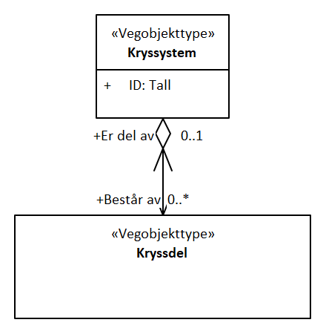

Betingelser
UML-diagram viser egenskaper med betingelser.
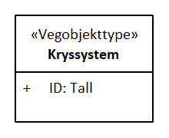

Tillatte verdier
UML-diagram viser egenskaper med tillatte verdier.

